Эта работа на Всероссийском конкурсе «Человек в истории ХХ века» вошла в 1000 лучших работ и была помещена на краевом сайте «Мемориал»

"Судьба человека и история
России".
(Судьба моей бабушки как
отражение истории
государства)

Выполнила: Мартынова Анастасия Владимировна ,
ученица 11 класса МОУ Александровская СОШ
Боготольского р-на Красноярского края

Адрес школы: 662072, Красноярский край, Боготольский р-н,
с. Александровка, ул. Кирова, 9а,
тел. (39157) 29-3-25

Адрес автора: 662072, Красноярский край, Боготольский р-н,
с. Александровка, ул. Кирова, 58, кв.2,
тел. (39157) 29-3-55

Преподаватель: Мартынова Ирина Владимировна ,
учитель русского языка и литературы
МОУ Александровская СОШ
Боготольского р-на
Красноярского края

Кто прячет прошлое ревниво,
Тот вряд ли с будущим в ладу...
А. Т. Твардовский

Мартынова Мария Фридриховна
Моя мама говорила нам с братом: хотите изучить историю своей страны – знайте биографии своих бабушек и дедушек. Действительно, история моей семьи необыкновенная: прадед в 1938 году был репрессирован и расстрелян, другой прадед долгое время скрывался от раскулачивания на Дальнем Востоке, мой дед поднимал целину, за добросовестный труд был премирован поездкой на ВДНХ, а бабушка – спецпереселенка, вот о ней я и хочу рассказать.
Моя бабушка, Мартынова Мария Фридриховна, родилась 23 марта 1935 года в селе Берёзовка (Bekerdorf) Марксовского района Саратовской области в семье поволжских немцев Мюллер Эмилии Каспаровны (1901 – 1986 г.г.) и Фридриха Иоганнесовича (1902 – 1987 г.г.).
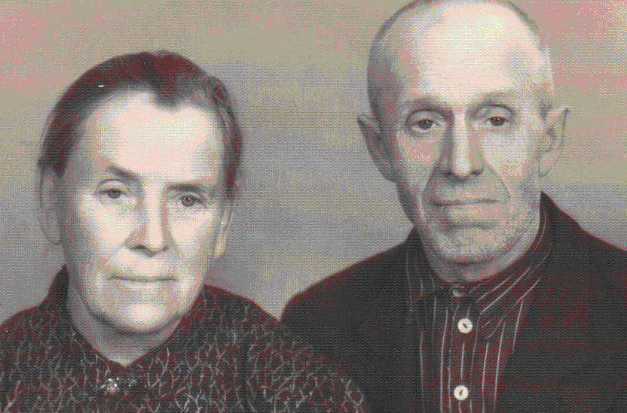

Эмилия Каспаровна и Фридрих Иоганнесович Мюллер

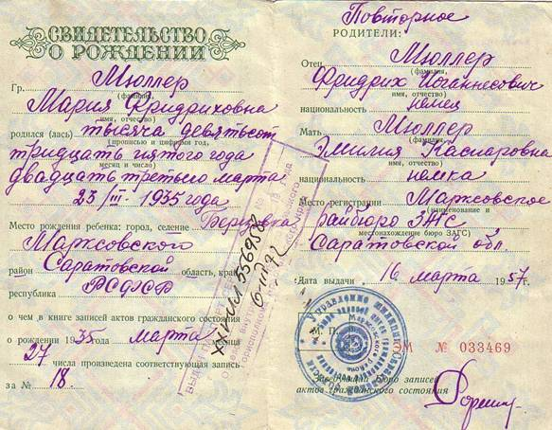Свидетельство о рождении (повторное) Мартыновой Марии Фридриховны
В семье, кроме бабушки, были братья: Иван (1929 – 1937г.г.), Фёдор (1932 – 2005г.г.), Александр (1937 – 1978 г.г.), Иван (1940 – 1989 г.г.). По воспоминаниям бабушки, жили они на Волге очень хорошо, крепко.
Фридрих Иоганнесович работал кладовщиком, кассиром, продавцом, имел по тем временам неплохое для сельского жителя образование – 4 класса. А Эмилия Каспаровна (3 класса образования) была бригадиром полеводческой бригады, работающей на бахчах, где занимались выращиванием арбузов, дынь, помидоров, огурцов. На семейном подворье были коровы, козы, овцы, куры, утки, гуси, то есть жили очень хорошо, в достатке. Осенью на трудодни родители получали овощи, арбузы, которые солили на зиму (бабушка до сих пор помнит их приятный вкус), пшеницу, из которой пекли необыкновенно белый и вкусный хлеб. Уже позже в Сибири люди удивлялись, какие белые, необычные, невиданные для сибиряков, сухари получались из такого хлеба!
Но с началом Великой Отечественной войны не только закончилось это благополучие, но и начались драматические события. 28 августа 1941 года Президиум Верховного Совета СССР принял Указ “О переселении немцев, проживающих в районах Поволжья”, согласно которому “всё немецкое население, проживающее в районах Поволжья, должно быть выселено в другие районы...”
Семья Мюллер с детьми и с очень старенькой бабушкой ( ей было в то время 76 лет) оставила родное село. Уезжали самыми последними, так как отец, будучи кладовщиком, до последнего момента выдавал продукты солдатам. Всё было брошено: добротные дома, посаженные огороды с богатым урожаем - долго слышали уезжающие рёв коров, крик домашней птицы, хотя перед отъездом по двору рассыпали им много зерна, дали корм и другим животным, одна из молодых козочек долго бежала за машиной. Всё было оставлено, брошено, бабушка помнит, как её бабушка закопала несколько икон, книги церковного содержания. С собой взяли только минимум вещей и продуктов. Эмилия Каспаровна смогла взять с собой швейную машину, которой потом зарабатывала на кусок хлеба. Уже в конце 90-х годов бабушка с братом, единственные, кто остался в живых из семьи, получили компенсацию за оставленное имущество в размере шести тысяч(!) рублей.
Бабушка рассказывала, как их долго везли сначала на пароходе по Волге, потом в теплушках по железной дороге. Помнит, что было очень душно из-за массы людей, кругом была охрана. На остановках давали кашу, кормили супом. Почти до 90-х годов бабушка была убеждена, что советская власть спасла их от фашизма, переселив в далёкую Сибирь. Эта мысль укрепилась особенно после того, как узнала, что их село было сожжено дотла во время войны, во время фашистской оккупации. Уже после войны в родное село ездил сродный брат бабушки, и он рассказал, что села больше нет.
В отношении семьи Мюллер была совершена ещё одна страшная ошибка: по чьей-то безграмотности фамилия Muller (Мюллер) стала Миллер, а Фридриховичи стали Фёдоровичами. Поэтому чтобы получить прибавку к пенсии как члену семьи спецпереселенцев, бабушке нужно было обратиться в суд, чтобы доказать, что Мария Фридриховна и Мария Фёдоровна (так её записали при переселении) – одно и то же лицо.
Фрагмент из справки о реабилитации, где уже
изменены фамилия и отчество бабушки
Уже в Сибири семья попала в село Чернышёво Кемеровской области на квартиру к Чернышёвым, которых бабушка с благодарностью вспоминает за то, что сами едва сводя концы с концами, всегда готовы были помочь переселенцам и делились с ними последним. Но беда не приходит одна: в октябре схоронили бабушку, трудно сказать, от чего она умерла: от горя, от тоски или постоянного недоедания. Эмилия Каспаровна, утром уходя на работу, свою двухсотграммовую пайку хлеба делила на детей и старенькую бабушку и клала её в ящик (в доме не было стола), при этом наказывала, чтобы дети не трогали бабушкин хлеб. Но бабушка и свой крохотный кусочек делила между внуками. А мать шла на работу голодной. Отца забрали в трудармию.
Одно несчастье следовало за другим: в ноябре Эмилию Каспаровну арестовали за то, что якобы у неё не хватало трудодней. До сих пор бабушка со слезами вспоминает, как её маму уводили вместе с другими, а дети, младшему было только два годика, плакали, но матери даже не дали подойти и попрощаться. Бабушка поражается, что пережила, испытала её мама, оставив маленьких детей, одних в разрушенной избушке без окон, продуктов, топлива, присмотра.
Что передумала эта женщина за долгие ночи, лёжа на холодных нарах и молясь о спасении своих детей! То, что дети выжили, можно назвать только чудом! Федя плёл корзинки и носил в соседнюю деревню, обменивал на продукты, которые приносил и делил между младшими. Не один раз приходил обмороженный, еле живой от голода, холода, сохраняя за пазухой картофелину, морковочку или кусочки хлеба. Да и что было можно надеть? Обмотки или лапти на ногах, драная, едва заштопанная, с взрослого плеча одежда. Надеть было нечего, так как почти вся одежда была выменяна на продукты. Мир не без добрых людей: живущая по соседству кладовщица Варвара Ивановна Медведева, жалея ребятишек, по пути на работу толкала в окошко без стекла то блин, то картошку. Легче стало весной и летом, когда появилась трава, в лесу ягоды, грибы. Военное время – это тяжёлое испытание голодом и холодом, но вдвойне тяжелее это испытание для семьи спецпереселенцев. Ели всё, что могло быть более или менее съедобным. До сих пор бабушка не может есть зелёные огурцы, потому что когда-то она объелась чуть подмороженными колхозными огурцами (ранний мороз испортил колхозный урожай, который поэтому стал никому не нужен), из травы никак не могла есть лебеду, после которой ей тоже было очень плохо.
В апреле вернулась Эмилия Каспаровна, привезла булку настоящего хлеба, который был для детей дороже самых дорогих конфет. Разобрались в её деле и отпустили, посоветовали писать жалобу на тех, кто допустил такую страшную ошибку. Но Эмилия Каспаровна рассудила так: сама настрадалась и не хотела, чтобы ещё кто-то был наказан. Для неё лучшей наградой за все мучения было то, что все дети остались живы. Страшно ей было и то, что самый младший сын никак не хотел признавать её и не отходил от бабушки (ей было самой всего семь лет, а она заменила младшим мать). Она выписала в колхозе пшеницу, картофель на семена, муку, шерсть.
Эмилия Каспаровна со старшим Фёдором вырыли землянку, добротную, тёплую, со ступеньками, даже с коридорчиком, с маленьким-маленьким окошечком. С охотой шли полоть и огребать картошку, так как можно было выкопать старую картофелину и съесть её сырой (бабушка помнит её стеклянный сладковатый вкус). Да, конечно, с питанием стало легче: в поле можно было найти мёрзлую прошлогоднюю картошку, собирали пролежавшие под снегом колоски. Но если попадёшься бригадиру, то он высыпал всё на землю и стаптывал конём. Конечно, ели всё без соли. Но особенно без соли страдала Эмилия Каспаровна. Легче стало, когда она стала работать конюхом, так как лошадям соль давали, она её мыла, сушила и солила пищу. Рано утром Эмилия Каспаровна будила старшего сына, который должен был долго ударять о камень металлической пластиной, чтобы высечь искры на специально подготовленную вымытую и просушенную вату – так добывали огонь. Печь она сложила сама, не только себе, но ещё и соседям. Топили валежником, хворостом, который за лето дети собирали в лесу да по берегам реки. Если зимой не хватало заготовленного топлива, в расход шёл забор с огорода. До сих пор у бабушки осталось это бережливое экономное отношение ко всему: ко всякой тряпочке, бумажке, щепочке. Огород обрабатывали вручную. Эмилия Каспаровна делила весь огород на доли-участки, которые дети должны были сами обрабатывать. Об огороде заботились, ухаживали, здесь не было ни одной травинки. Работу в огороде бабушка и сейчас очень любит.
С возвращением матери стало не только легче с продуктами, но и с одеждой: мама шила из бабушкиных юбок платья (из одной юбки выходило два платья), рубашки, штаны из мешковины. Шила ещё и на соседей, благо дети чудом сохранили швейную машинку. Во время войны в Чернышёво был эвакуирован из Ленинграда детский дом, в хозяйстве которого были коровы, овцы. Бабушка со своей мамой пряли для детдомовских детей в обмен на продукты или обноски. Бабушка вспоминает, как от долгой монотонной работы страшно болела спина, трудно было сидеть, слишком тонкими становились пальчики.
Но детство есть детство. Хоть редко, но и бабушке удавалось вырваться на улицу и поиграть в мячик, свалянный из коровьей шерсти.
Но, в основном, нужно было работать или помогать по дому. Одно время Эмилия Каспаровна работала бригадиром полеводческой бригады по выращиванию табака, и бабушка помогала ей наравне с взрослыми: пасынковала табак, полола, поливала, вырубала, сортировала. Работа была очень тяжёлой, особенно в жаркую погоду, так как от посадок шёл одуряюще тяжёлый запах, от которого болела и кружилась голова, тошнило. Но за вредность работающим давали мешок сахара – целое богатство по тем временам! Бабушка помогала и при сушке табака: очень крепкие толстые растения табака нужно было разрезать и развешать для сушки в специальном высотой в десять метров сарае, эту работу мог сделать только лёгкий и ловкий подросток. Это и делала бабушка. Однажды подгнившее бревно, на котором сидела бабушка, сорвалось и упало вместе с ней на Эмилию Каспаровну, после чего та всю жизнь потом страдала опущением желудка, и у неё вырос горб.
Не менее тяжёлой была поливка посадок табака, находившихся на горе, а река, из которой брали воду, под горой. Бабушка должна была таскать воду в двух больших вёдрах на коромысле из-под горы.
Некоторое время бабушка вместе со своей мамой пасла колхозных коров. Бабушка смотрела за коровами, чтобы они не попали на кладбище, которое было рядом, а Эмилия Каспаровна в это время вязала юбки, шали, которые потом тоже меняли на продукты. Доярками тогда работали женщины-латышки, тоже спецпереселенки. Они жалели полуголодную девочку и, рискуя, кормили молоком, ещё и наливали в большую бутылку, которую, крадучись, бабушка несла своим братьям домой. Выгоняли коров очень рано, ещё до солнца. Ледяная роса обжигала босые ноги, и бабушка грелась у тёплых фляг с молоком. Однажды она провалилась, выгоняя коров, в старую могилу на кладбище. Вот где она натерпелась страху, еле-еле докричалась до своей мамы.
В 1944 году, когда бабушке исполнилось девять лет, она самостоятельно, без разрешения матери ушла в школу и целый день просидела в настоящем классе, за настоящей партой. Но это был её единственный в жизни день, проведённый в настоящей школе! За это самовольство её дома наказали: нужно было сидеть с младшими братьями и помогать по хозяйству. Так моя бабушка никогда и нигде не училась, её школой была жизнь. Но благодаря огромному желанию она постигала грамоту вместе с младшими братьями, которые учились в школе, правописанием занималась палочкой на снегу или на песке на берегу Чулыма. Свой родной язык бабушка забыла: родители старались не говорить с детьми на родном языке, чтобы легче было осваивать русский язык и не выделяться среди русских. Из детей читать и писать по-немецки умел только старший Фёдор, который успел окончить один класс в Поволжье, а потом ещё и женился на немке.
В 1947 году из трудармии вернулся отец (не всем выпало такое счастье), семье стало ещё легче, хотя и вернулся он с пошатнувшимся здоровьем: больные лёгкие – последствия работы на известковом заводе. Работая на стройке, он нечаянно отрубил два пальца на левой руке, да ещё и упал с высоты. Долго лежал в больнице. Он не любил вспоминать, что ему пришлось испытать в трудармии. Но всё равно в доме появился хозяин, работник, а главное – защитник. В хозяйстве появилась тёлочка, за которой ухаживали всей семьёй: кормили, знали все травки, которые она любила, сами недоедали, но она всегда была сытой. Это имело трагические последствия: тёлочка никого и близко не подпускала, кроме своих, бодалась и била задними ногами. Тогда решено было обменять её на полуразваленную, обгоревшую, без крыши избушку. Полуразвалившийся, но это был настоящий дом, а не землянка. Так жизнь потихоньку налаживалась.
В 17 лет бабушка пошла работать дояркой на ферму. Девять лет доила коров вручную. Кроме этого, доярки должны были сами чистить у коров, подвозить корм и кормить животных. Работали без выходных да ещё дежурили по ночам на ферме. Было очень тяжело, так как бабушке, как молодой и неопытной, подсовывали самых тяжёлых коров. Иногда ей помогала жена старшего брата, но всё равно было очень тяжело.
Трудно, неимоверно трудно было зимой: не было электричества, коровники не были механизированы, навоз убирали вручную, но только летом. Накопленный и замёрзший за долгую зиму навоз постепенно оттаивал и его весь летний период слой за слоем убирали сами доярки. А ещё зимой, чтобы напоить огромное стадо, коров гоняли на реку, где копали на льду что-то похожее на длинную колоду, в середине которой делали полынью, через которую эта “колода” наполнялась водой, так коровы пили. Однажды неокрепший лёд провалился под тяжестью коров, и животные стали тонуть. Сколько пришлось женщинам-дояркам потрудиться, чтобы спасти стадо! Да и сама бабушка чуть не утонула.
Поэтому они с подругой решили выйти замуж "хоть за дурака, но в соседнюю деревню, подальше от коров". Впервые здесь бабушка заработала себе на первые резиновые сапоги (свою первую настоящую обувь), которые берегла: по грязи ходила босиком, а по сухому – обувала сапоги. Несмотря на тяжёлый труд на ферме, бабушка бегала на "вечёрки", танцевала до утра, а потом на работу.
Ещё одно развлечение появилось в послевоенной деревне – кино. Но денег на киносеансы, естественно, не было. Но заработать их можно было, собрав два стакана смородиновых почек или определённое количество линьки (старой коровьей шерсти) и сдать в магазин. Можно было и тайком посмотреть в окошко, но за это “бесплатное кино” ребятишек гоняли. Трудно представить, но и при такой занятости на работе бабушка и её подруги находили время для вязания, требующего времени и кропотливого сидения. А вязали крючком просто необыкновенные вещи! Это были ажурные скатерти, накидки на подушки, покрывала, кружева для нижнего белья. Ниток не хватало, их нужно было покупать, а денег не было. Чтобы их приобрести, бабушка продавала связанные вещи, покупала нитки. Вязали ночью при керосиновой лампе, вязали ночью на ферме, когда дежурили. У бабушки до сих пор хранятся некоторые из этих вещей. Несколько связанных скатертей и накидок хранится в школьном музее.
А в 1960 году она вышла замуж за Мартынова Фёдора Никифоровича и уехала "подальше от коров" не только "в другую деревню", но и ещё и в соседний с Кемеровской областью Красноярский край, село Александровка. В 1961 и в 1967 годах родились два сына. Здесь, в Александровке, пошла работать на свинарник, а потом на телятник, на котором трудилась до самой пенсии.
Моя бабушка за свой многолетний и добросовестный труд была отмечена не один раз: медалями "За трудовую доблесть"; знаками "Победитель социалистического соревнования"; трижды было присвоено звание "Ударник коммунистического труда"; многочисленными Почётными грамотами. Заслужила звание “Ветеран Красноярского края”.

Удостоверение «Ветеран Красноярского края» Мартыновой Марии Фридриховны
Она и сейчас с больными ногами (последствия босоногого детства и многолетней работы на ферме в резиновых сапогах) не может сидеть без дела. Мы с братом были совсем маленькими, когда мама вынуждена была выйти на работу (в нашей сельской школе не хватает учителей), и бабушка не позволила нас отдать в детский сад. Бабушка не просто за нами присматривала, она учила нас читать, сама читала нам сказки. Она очень любит читать: в любую свободную минуту её можно увидеть то с книгой, то с журналом в руках. Она до сих пор жалеет, что когда-то ей не довелось учиться в школе, сожалеет, что не знает своего родного языка. Слушая, как мы читаем по-немецки, готовясь к урокам, удивлялась, какой странно звучащий, на её взгляд, необычайно трудный для произнесения, этот немецкий язык!
18 октября 1991 года вышел долгожданный закон “О реабилитации жертв политических репрессий”. Не все дождались его, слишком он опоздал.
Многие из спецпереселенцев 1941 года покинули не только пределы Кемеровской области, но и России, уехав в Германию. Среди них была и семья сродного брата бабушки. Она уехала в 2003 году, и уже там, за границей, родилось новое поколение Миллер. Сама бабушка не представляет, как можно уехать отсюда, от родных могил родителей, братьев. Здесь она обрела свою новую родину и говорит так: "Где родина моих детей, моих внуков, там и моя родина..."

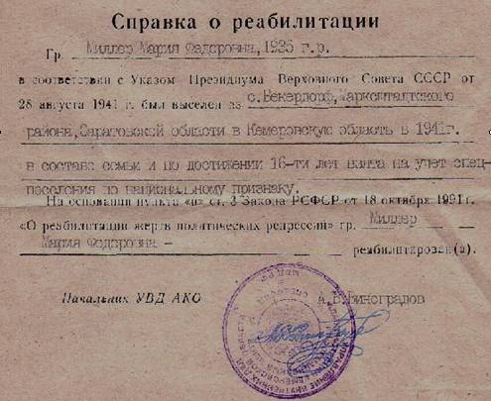

Хочу подвести итог своей работе. Я считаю, что биография моей бабушки необыкновенная! Это пример мужества, жизненной стойкости, веры в добро. И хотя бабушка очень много перенесла, она всегда остаётся доброй, полной любви.

Примечание: к большому сожалению, нет детских фотографий бабушки. Скорее всего, довоенные фотоснимки были или потеряны, или уничтожены во время войны, когда дети остались одни. Не до этого было голодным и замерзающим ребятишкам.

